可编程数字逻辑设计预习报告

实验内容
模60计数器
1、 观察并记录实验箱上的 FPGA 型号，新建一个 Project，器件选用实验箱上的 FPGA；
2、 新建一个原理图文件，用“74161”器件设计一个模 10 同步计数器，并用功能仿真进行验证；
3、 点击“File”→“Create/Update”→“Create Symbol File for Current File”菜单项，将模 10 计数器封装成
元件。
4、 新建一个原理图文件，用“74161”器件设计一个模 6 同步计数器，并用功能仿真进行验证；
5、 点击“File”→“Create/Update”→“Create Symbol File for Current File”菜单项，将模 6 计数器封装成
元件。
6、 新建一个原理图文件，调用前面完成的模 6 和模 10 计数器实现一个模 60 同步计数器，并用功能仿真
进行验证，用“Tools”→“Netlist Viewers”→“RTL Viewer”查看电路综合结果；
7、 分配管脚并适配编译，用“Tools”→“Netlist Viewers”→“Technology Map Viewer”查看电路 Map
结果；用“Tools”→“Chip Planner”查看器件适配结果；并用时序仿真进行验证；
8、 将模 60 计数器下载到实验箱，连接时钟进行实物验证（课内验收）；
二、实验设计方案：
1.分别运用同步送数法来设计模10与模6电路，进行功能仿真，确认无误后将两个模块保存为元件
2.运用上述两个电路模块设计出模60计数器，确认功能仿真无误后，分配引脚进行全编译和时序仿真
3.最终将器件改回FPGA所适配的，重新分配引脚，下载到FPGA进行验证
电路原理图：
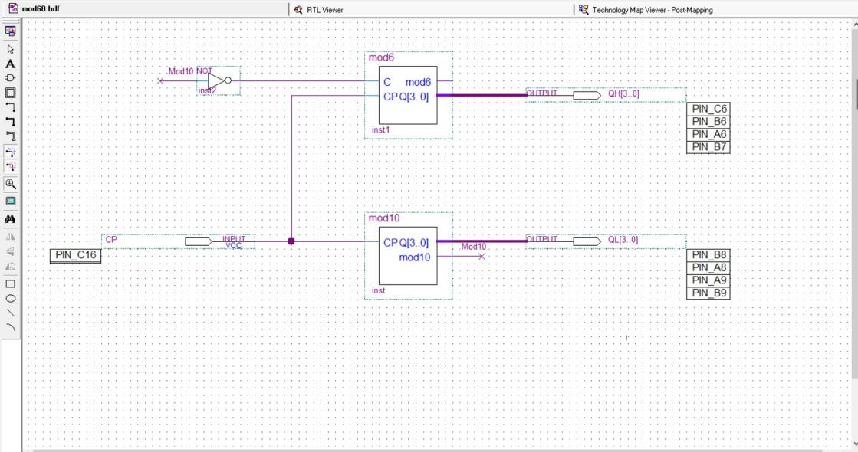
管脚分配：
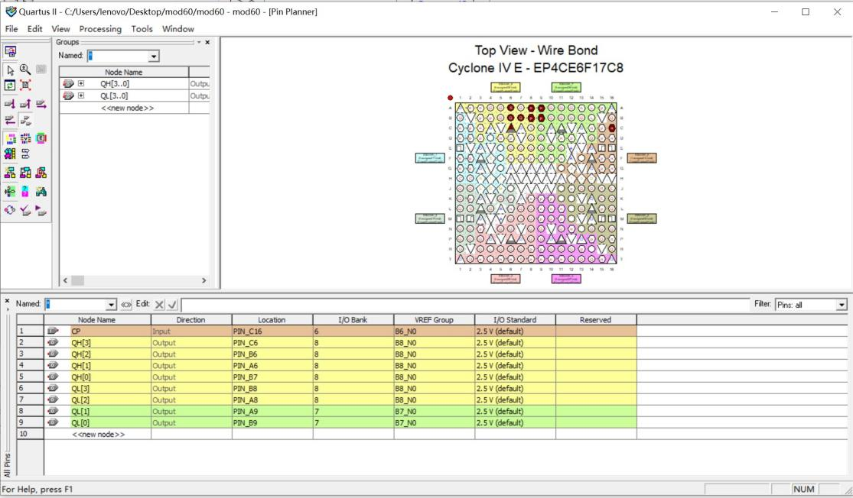
RTL图;
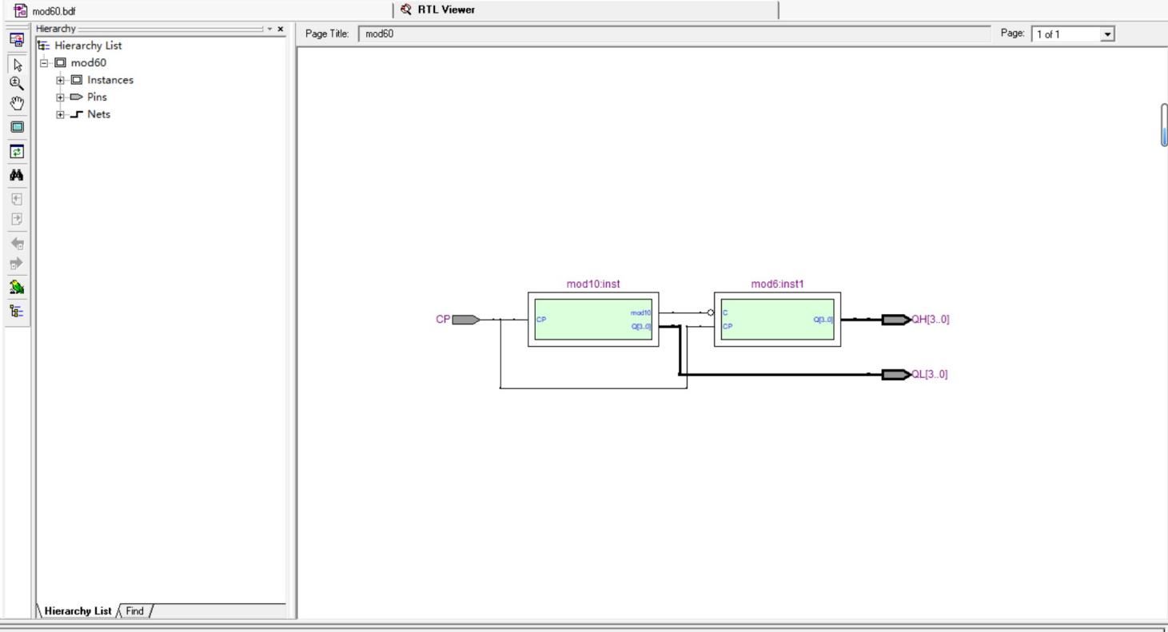
MAP图：
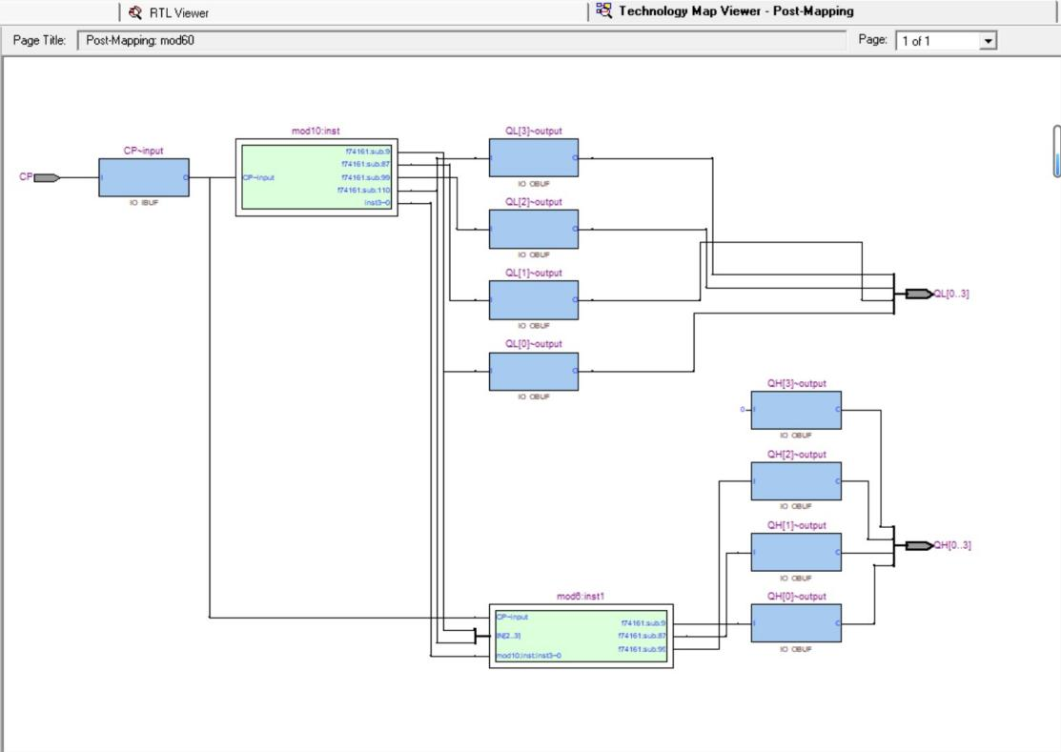
实际电路连接图：
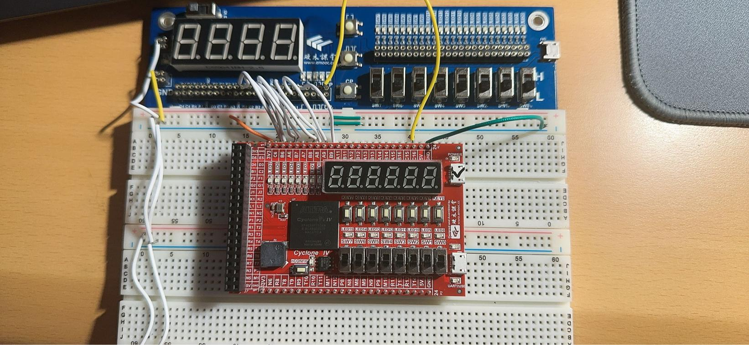

测试方案：
安装好usb-blaster驱动，将原理图下载到FPGA中，并使用电路板上的数显来验证是否可以实现0-59的模60计数器功能

